Artykuł techniczny
Odpowiedzialność mechanika kontra oszczędność klienta cz. 1 – jak rozmawiać o serwisie układu chłodzenia?
Wielu mechaników narzeka na problemy z przekonaniem klienta do konieczności serwisu wszystkich elementów układu chłodzenia. Niestety w społeczeństwie nadal pokutuje przekonanie, że w samochodzie najważniejszy jest olej, a płyn to już sprawa drugorzędna. Dzisiaj przyjrzymy się kwestiom naprawy i obsługi układu chłodzenia nie od strony czysto technicznej, a od strony relacji pomiędzy klientem a mechanikiem.
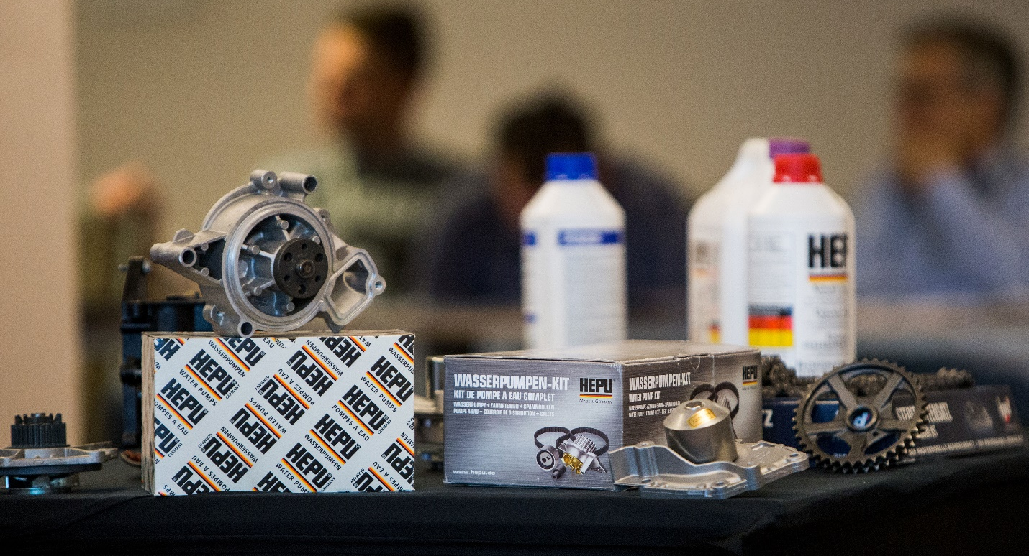
Barometr relacji mechanik - klient
Zacznijmy od drobnej kontrowersji, czyli tego, jak się nawzajem oceniamy - oczywiście w dużym uogólnieniu i z lekkim dystansem. Co mechanik sądzi o kliencie? Najczęściej klient chce uczyć mechanika jak przeprowadzić naprawę, bo przeczytał na forum i myśli, że już wszystko wie. Do tego klient często narzeka, że drogo – zarówno części jak i robocizna - no i rzadko decyduje się na naprawę kompleksową, bo twierdzi, że auto idzie na sprzedaż.
Istnieje też druga strona medalu: mechanik w oczach klienta. Tu opinie wcale nie są lepsze. W oczach wielu kierowców mechanik stara się naciągnąć klienta na niepotrzebne naprawy, często uczy się naprawy na jego samochodzie myśląc, że jeśli rozwiercał dysze w gaźniku to z wtryskiem też sobie poradzi. Niektórzy klienci uważają, że mechanicy wydają samochody bez usunięcia przyczyny usterki i wystawiają zawyżony rachunek. Nikt nie docieka prawdy, a niesmak z obu stron pozostaje…
Po okresie wakacyjnym i związanym z nim wysokimi temperaturami zapewne niejeden klient wrócił do mechanika z informacją, że gdzieś na autostradzie, czy w korku zagrzał mu się samochód. Jak co roku znalazło się kilka nieszczelnych chłodnic, zawieszonych termostatów czy pękniętych przewodów gumowych. Jak porozumieć się z klientem, aby bez problemów, kompleksowo przeprowadzić naprawę i być pewnym wykonanej usługi? W pierwszej kolejności musimy właściwie ocenić co należy naprawić lub wymienić.
Jak rozmawiać o awarii pompy?
Jeśli mamy do czynienia w awarią pompy wody kosztorys naprawy musi zawierać nie tylko wymianę samej pompy, ale również płukanie układu chłodzenia. Wycena powinna obejmować zarówno nową pompę wody, jak też odpowiednią ilość płynu do układu chłodzenia. Jeśli jeszcze przed dokonaniem naprawy prawidłowo ocenimy i przedstawimy kosztorys, to pozostawiamy mniejsze pole do dyskusji: pompa wody + wymiana pompy, płukanie układu, płyn do układu chłodzenia 8 litrów.
Mechanik musi być też przygotowany na ewentualne pytanie o konieczność płukania układu – tutaj pomocna będzie wyraźna informacja, że tylko dokładne wypłukanie układu uchroni nową pompę przed szybkim zniszczeniem spowodowanym zanieczyszczeniami pozostawionymi w układzie. Niedowiarka można zapytać, czy chce za 1000 km mieć ponownie problem z uszkodzoną pompą i przegrzanym silnikiem?
Przy okazji tej naprawy warto też klientowi zaproponować sprawdzenie stanu węży w układzie chłodzenia i wymianę termostatu – koszty relatywnie niewielkie, a będziemy mieli pewność, że układ będzie w pełni sprawny, a klient nie wróci do nas z przekonaniem, że coś nie do końca działa. Po naprawie, a przed wydaniem samochodu, koniecznie należy sprawdzić sprawność układu – otwarcie termostatu, moment uruchomienia wentylatorów, działanie ogrzewania. A na koniec oczywiście raz jeszcze skontrolować poziom płynu w zbiorniczku wyrównawczym.
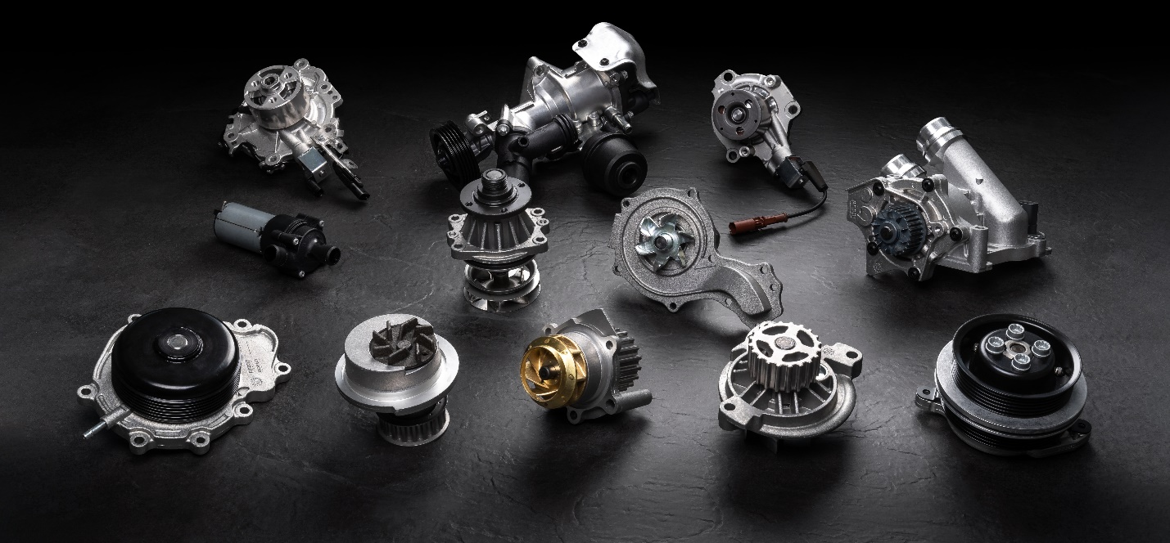
Pompy wody HEPU® Germany
Co jeśli klient chce zamontować samodzielnie kupione części?
Jak rozmawiać z trudnym klientem, który nadal nie zgadza się z naszą argumentacją? Pierwszym krokiem powinno być przedstawienie dodatkowych kosztów, które klient może ponieść jeśli teraz zrobi „byle jak” czy „po taniości”. Przegrzanie silnika jest bardzo kosztowne – nawet jeśli skończy się tylko na uszczelce pod głowicą to planowanie głowicy + robocizna to już ok 2 tys. zł. Jeśli do tego dojdzie przytarcie gładzi lub panewek to klienta czeka kompletny, znacznie droższy remont silnika.
Klient chce założyć tanią, kupioną od kogoś przez Internet pompę wody? Mechanik nie musi się na to godzić, ale jeśli chce to powinien wyraźnie wskazać klientowi, że będzie gwarantem usługi, a nie gwarantem jakości części. Klient musi wziąć na siebie odpowiedzialność za działanie części niskiej jakości. Osobiście nie zdecydowałbym się na montaż części, do których nie jestem przekonany, ale tę decyzję pozostawiam każdemu mechanikowi do indywidualnej oceny.
Zdarza się też, że klient próbuje zdobyć jakieś pole na tej naszej szachownicy i np. będzie chciał wlać jak najtańszy płyn. Trochę na zasadzie „ostatnie słowo musi należeć do mnie”. Może należeć, pod warunkiem, że powie: „tak zgadzam się z panem”. Jaki jest sens wlewania najtańszego płynu jeśli różnica stanowi 1%-2% kosztów całej naprawy? Zadajmy klientowi pytanie czy naprawdę chce ryzykować? Wlewa najtańszy olej? Zapewne nie. To dlaczego chce wlać płyn, który jest niewiele droższy od wody mineralnej?
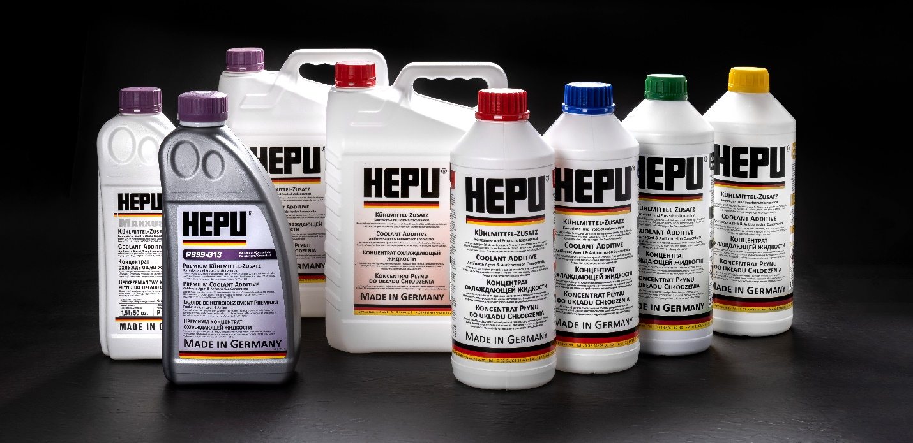
Płyny i koncentraty do układu chłodzenia HEPU® Germany
Mechanik musi wiedzieć jak wytłumaczyć klientowi, że pozorna oszczędność kilkudziesięciu złotych może bardzo szybko doprowadzić do dodatkowych napraw i wydatków, a nawet kosztownego remontu silnika (lub np. turbosprężarki). Jeśli wszelkie argumenty zawiodą warto powołać się, na ubezpieczenie i gwarancje naprawcze – mechanik ma prawo nie chcieć zagwarantować naprawy wykonanej na nieznanej mu, czy nie polecanej przez niego części.
Witek Rogowski
trener techniczny HEPU Germany

